Универзитет у Београду
Електротехнички факултет



Дипломски рад
Пример дизајна кеш меморије засноване на
МОЕСИФ протоколу

Ментор: | Кандидат:
Др Саша Стојановић, варедни професор | Ђукић Јован 0047/2013

Београд, Септембар 2017.
Садржај
Садржај 1
1. Увод 2
2. Кратak oпис рада кеш меморија 3
3.Преглед постојећих решења 5
4.Опис дизајна 7
4.1.LRU алгоритам замене 7
4.2.Јединица са директин пресликвањем 7
4.3.Јединица са сет-асоцијативним пресликавањем 8
4.4.Арбитар 9
4.5.Магистрала 9
4.6.Контролер који опслужује захтеве језгра 10
4.7.Контролер који надгледа магистралу 13
4.8.Секвенцијална логика која спречава конфликте у кеш меморији 16
4.9.МОЕСИФ протокол 17
4.10. Меморијски систем 22
5.Тестирање 23
5.1.Компоненте UVM библиотеке 23
5.1.1.Трансакција 24
5.1.2.Секвенца 24
5.1.3.Секвенцер 24
5.1.4.Драјвер 24
5.1.5.Монитор 24
5.1.6.Aгент 25
5.1.7.Табела резултата 25
5.1.8.Окружење 25
5.1.9.Тест 25
5.2.Тестови 25
5.2.1.Основни тест 25
5.2.2.Тест целокупног система 26
6.Анализа перформанси 27
7.Закључак 29
Литература 30
Списак скраћеница 31
Списак слика 32
Списак табела 33
- Увод
  - Предмет и циљ рада
У овом документу се описује једна од могућих имплементација кеш меморије у процесору са више језгара. Имплементација је одрађено у језику SystemVerilog, а тестирана је коришћењем UVM биоблитеке компаније Accelera. Поред имплементације саме кеш меморије потребно је обезбедити механизам помоћу којег ће се одржати кохерентни меморијски систем. Разлог за то је што сада, због постојања више кеш меморија, постоје више приватних копија истог податка са могућношћу уписа. Самим тим сада се мора обезбедити механизам помоћу којег ће се обезбедити да, уколико кеш меморија има потребу за неким блоком, добије „најсвежију“ копију датог блока. У ово раду то је обезбеђење помоћу МОЕСИФ протокола за кеш кохеренцију.
  - Садржај рада
Овај је састављен из 7 већих делова. Први део представља увод и у њему се читалац упознаје са темом и циљем овог рада. Односно упознаје се са идејом кеш меморија и проблемима које се јављају у вишејезгарним процесорима и како се они решавају.
Други део рада се односи на основне концепте рада кеш меморије. У њима се читалац упожзнаје са разлозима за њено постојање и начин функционисања. Такође упознаје са различитим типовима кеш меморије.
Трећи део рада укратко описује данашње кеш меморије, односно њихов дизајн и начин на који оне решавају проблеме који су представљени у овом раду.
Четврти, и највећи, део рада описује дизајн саме кеш меморије. Кроз њега се читалац упознаје са самим дизајном модула коришћеним за имплементацију кеш меморије. Такође, у овом делу ће бити престављен сам протокол који обезбеђује кохерентни меморијски систем као и његову имплементацију.
Пети део рада се односи на начин на који тестиран сам дизајн. Ту се читлац упознаје са основама UVM библиотеке, пружене од стране компаније Accelera. У овом делу ће бити опсиане основне компоненте библиотеке које се користе за писање тестова као и начин на који су оне искоришћене у изради овог рада.
Шести део рад описује анализу перфорформанси самог МОЕСИФ протокола. У току израде овог рада поред МОЕСИФ протокола имплементирани су и други протколи из исте групе протокола. Стога ће у овом поглављу бити извршена и прокоментарисана анализа рада самог протокола.
Седми део представља закључак самог рада. У њему се сумирају резултати и циљеви рада. Такође у овом делу се предлажу даља унапређења и проширења овог рада.
- Кратak oпис рада кеш меморија
Раст брзине процесора није праћен растом брзине меморије. Тај проблем се зове „меморијски зид“. Због тога се дошло на идеју да се направи бржа меморија, кеш меморија. Међутим, због саме цене кеш меморије она је много мања и зато се мора користити на одређен начин.
Саме основе кеш меморије, које су описане овде, су преузете са матерајала за предавање из [1], у којиме се између осталог говори да је рад кеш меморије заснован на две појаве: временска локалност и просторна локалност. Временска локалност, по дефиницији, каже да ако је процесор приступио одређеној меморијској локацији једном велика је вероватноћа да ће јој поново приступити у будућности. Најбољи пример овога је читање инструкција у петљи. Просторна локалност, по дефиницији, каже да ако је процесор приступио одређеној меморијској локацији да је велика вероватноћа да ће приступити суседним локацијама у будућности. Најбољи пример овога је приступ елементима низа. Због ове две чињенице, кеш меморија ради тако што, приликом приступања процесора одређеној меморијској локацији, блок података коме припада тражени податак се копира у кеш меморију и затим достави процесору. Разлог копирања целог блока су горенаведене појаве.
Са обзиром на то да је кеш меморија доста мања од оперативне меморије и да се у њој може наћи више блокова у неком тренутку, морамо имати систем евиденције о томе који се блокови налазе у кеш меморији. Ово је постигнуто техникама пресликавања. Постоје три технике пресликавања: асоцијативна, директа и сет-асоцијативна.
Код асоцијативне технике пресликавања кеш меморија је подељена на блокове исте величине као блокови оперативне меморије. Било који блок оперативне меморије се може пресликати у било који блок кеш меморије. Адреса којој се приступа се дели на два дела: таг и офсет. Таг се на користи као једиствени идентификатор датог блока и помоћу њега се одређује да ли се дати блок налази у кеш меморији или не. Офсет се користи за селектовање одговарајуће речи из датог блока.
Код директне технике пресликавања кеш меморија је подељена на блокове исте величине као блокови оперативне меморије. Сваки блок оперативне меморије се може пресликати у само један блок кеш меморије одређен адресом датог блока. Адреса којој се приступа се дели на три дела: таг, индекс и офсет. Индекс одређује у који блок кеш меморије се пресликава блок из оперативне меморије. Таг и офсет имају исту функцију као кад технике асоцијативног пресликавања.
Код сет-асоцијативне технике пресликавања користи комбинација претходне две технике. Адреса је подељена на три дела: таг, индекс и офсет. Кеш меморија се састоји из одређеног броја сетова који је одређен индексним делом адресе. Сваки сет се састоји из више блокова што је одређено сет-асоцијативношћу кеш меморије. Сваки блок се пресликава у тачно одређен сет који је одређен индексом адресе блока тако да се може рећи да је пресликавање на нивоу сета директно. У оквиру сета, блок оперативне меморије се може пресликати у било који блок сета. Тако да је пресликавање у сету асоцијативно. Помоћу тага претражујемо дати сет за датим блоком.
Када је кеш меморија пуна а у њој се не налази блок који је потребан, неки блок се мора избацити из кеш меморије да би се направило место за нови. Који блок је у питању зависи од самог алгоритма замене која та кеш меморија користи. Такође, уколико је дати блок „запраљан“, односно његов садржај се разликује од оног у оперативној меморији, садржај даток блока у оперативној меморији се мора ажурирати да би у будућности приликом читања из тог блока добијали коректан садржај.
Приликом рада процесора, због постојања више кеш меморија (по једна за свако језгро), може се десити да у систему постоје више приватних копија датог блока са могућношћу уписа. Без обзира на ту чињеницу, мора се одржати кохерентан меморијски систем, односно систем се мора понашати тако упис језгра у једну кеш меморију мора бити видљив у сви осталим кеш меморијама. Други начин описа овог услова је да се систем понаша тако да обезбеди униформан поглед на меморију, односно да свако језгро види само оперативну меморију иако постоје више кеш меморија. Ово се постиже протоколима за кеш кохеренцију. Постоје две групе оваквих протокола: протоколи засновани на „ослушкивању“ (енгл. Snoopy-based) и протоколи засновани на директоријумима (енгл. Directory-based). Која група се примењује зависи од самих карактеристика система као и онога чиме се тај систем бави.

- Преглед постојећих решења
Данашњи процесори садрже јако комплексне кеш меморије. Њихова комплексност се не огледа само у дизајну већ и њиховој организацији.
Најчешћа конфигурација која се среће у данашњим процесорима опште намене је кеш меморија у више ниво, најчешће три. Ово се најбоље види из Intel-ове Nehalem архитектуре обајшњене у [2]. Код ове архитектуре свако језгро има приватну L1 кеш меморију која се састоји из две мање кеш меморије, једне кеш меморија за инструкције и једне кеш меморије за податке, и приватну L2 кеш меморију. L3 кеш меморија је дељена између језгара.
Такође, у данашњим процесорима постоје специјализоване кеш меморије које не служе само за смештање података. Као што је обајшњено у [3], разлог за ово је што у данашњим процесорима због постојања проточне обраде (енгл. pipeline) постоји више тачака у којима је потребан приступ меморији. Стога, убачени су различите кеш меморије које опслужују сваку од ових тачака тако да ниједна кеш меморија није задежена за опслуживање две тачке приликом проточне обраде.
Један од примера овога наведен у [3] је кеш меморија која се назива „Trace cache“. Ова кеш меморија је додата да би се повећао пропусни опсег приликом дохватања и декодовања инструкција тако што чува декодоване инструкције. Најчешће се инструкције додају приликом декодирања у групама које репрезентују базичне блокове и чувају у случају да се поново јави потреба за њима. У специјални сличајевима, као на пример код „Intel Pentium 4“ микропроцесора, ова кеш меморија служи за смештање микрооперација које су добијене прилико декодовања x86 инструкција. Стога следећи пут када је инструкција потребна, није је потребно декодовати у микрооперације.
Други пример овога је TLB. Као што је објашњено у [4], ова кеш меморија се користи да би смањило време приступа меморијским локацијама. У њој се смештају записи из табеле страница (енгл. Page table) или табеле сегмената (енгл. Segment table) којима је наскорије приступано. Сама кеш меморија је део MMU јединице процесора и користи приликом превођења виртуелних адреса у физичке адресе. Из тог разлога се зове још и „Address-translation cache“.
У [3] је као репрезентативни пример ове две специјализоване кеш меморије и кеш меморије у више ниво узето К8 језгро које се налазу у AMD Athlon 64 процесорима.
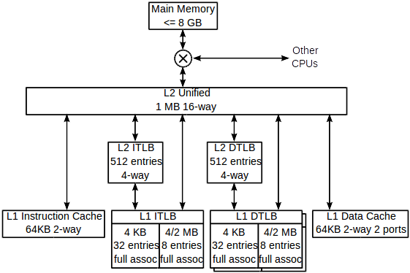
Слика 3.1 К8 језгро AMD Athlon 64 процесора [3]
Као што се види са слике 3.1. Ово језгро, поред L1 кеш меморије за инструкције и L1 кеш меморије за податке, има и L1 ITLB кеш меморију која служи за чување записа из табеле страница који се односе на меморијске локације инструкција и L1 DTLB кеш меморију која служи за чување записа из табеле страница који се односе на меморијске локације података. Поред тога, овде две кеш меморије имају одговорајуће L2 ITLB и L2 DTLB кеш меморије које су такође и веће. Све ове мање кеш меморије се снабдевају подацима из једне веће, заједничке L2 кеш меморије.
Поред ових спејилазованих кеш меморија у [3] је такође наведена још једна интересантна специјализација кеш меморија. У питању је кеш меморија која се назива „Victim cache“. Ова кеш меморија служи за чување блокова која су избачени из кеш меморије. Разлог њеног постојања је покушај смањења конфликтих промашаја, односно промашаја који се дешавају услед недовољне асоцијативности кеш меморија. Када асоцијативност није довољно велика више блокова оперативне меморије се мапира у исти блок кеш меморије и долази до конфликтих промашаја. Ова меморија служи да се блокови који су избачени из кеш меморије услед конфликтих промашаја брже врате у кеш меморију уколико су потребни.
Данас се такође доста користе протоколи за кеш кохеренцију засновани на директоријумима из разлог што су дистрибуирану системи данас све више у употреби, а ови протоколи за кеш кохеренцију су јако погодни за такве системе. Поред тога, данас се користе разноразна унапређења стандардних протокола. На пример, у [2] је наведено да у L3 кеш меморији Intel-ове Nehalem архитектуре постоје бити инклузије који говере да ли се неки блок налази у приватним кешевима других језгара, ако се уопште и налази тамо. Ово знатно може убрзати протокол јер, знајући овај детаљ, можемо смањити број порука који је размењен између кеш меморија.
Међутим, у овом раду је приказан наједноставнији дизајн кеш меморије из разлога што је циљ имплементирати и демонстрирати рад кеш меморија у процесорима са више језгара.
- Опис дизајна
У овом поглављу дат је опис дизајна кеш меморија и начина комуникације између њих помоћу које се одржава кохерентан меморијски систем. Биће описан сваки део решења и то редом: алгоритам замене, јединица са директним пресликавањем, јединица са сет-асоцијативним пресликањем, арбитар, магистрала, контролер који опслужује захтеве језгра, контролер који надгледа магистралу, секвенцијална логика која спречава конфликте у кеш меморији, сам МОЕСИФ протокол помоћу којег се одржава кохерентни меморијски систем и меморијски систем.
  - LRU алгоритам замене
Алгоритам замене је сличан основном LRU aгоритму. Постоји по алгоритам за сваки сет. За сваки блок из сет постоји бројач који се поставља на нулу сваки пут кад се блоку приступи. Бројачи чије су вредности мање од вредности бројача који одговара блоку којем се тренутно приступа се инкрементирају. Блок за замену је онај чији бројач има највећу вредност, односно чија се бинарна вредност састоји од свих јединица.
Једина разлика у односу на стандардни алгоритам је та што сада поред контролер који опслужује захтеве језгра постоји и контролер који надгледа магистралу и који између осталог инвалидира неки блок због уписа неког другог језгра у тај исти блок. У овом случају је потребно ажурирати алгоритам тако да дати блок пређе на врх листе слободних блокова. У овом случају се сви бројачи чије су вредности веће од бројача који одговара блоку који се инвалидира декрементирају, а у бројач блока који се инвалидира се уписује највећа вредност, односно бинарна вредност која се састоји из само јединица, тако да дати блок долази на врх листе блокова за замену.
У случају да се десио приступ и инвалидација два блока која се налазе у истом сету поступа се на следећи начин. Сви бројачи чије су вредности мање од вредности два бројача који одговарају приступаном и инвалидираном блок се инкрементирају, док се сви бројачи чије су вредности веће од вредности два бројача који одговарају приступаном и инвалидираном блоку декрементирају. Сви бројачи који се налазе између те две вредности остају непромењени. У бројач који одговара блоку којем се тренутно приступило се уписује нула, а у бројач који одговара тренутно инвалидираном блоку се уписује највећа вредност, односно бинарна вредност коју се састоји из само јединица. Истовремени приступ блока и инвалидација истог није могућ, а начин на који је то обезбеђен биће објашњен нешто касније.
  - Јединица са директин пресликвањем
Ова јединица служи за чување свих података неопходних за рад кеш меморије. Састоји се из три меморије. Једна служи за чување података из самог блока, па је стога и сама подељена на блокове исте величине као блокови оперативне меморије. Једна меморија служи за чување тагова који служе за идентификацију блокова. Последња, служи за чување стања у коме се блок налази.
Свака од тих меморија садржи по два порта за читање, један за котролер који опслужује захтеве језгра и један за контролер који надгледа магистралу. Са портовима за упис је другачије. Контролер који опслужује захтеве језгра поседује по порт за сваку од меморија из разлога што је његов посао не само опслуживање захтева већ и довлачење блока из меморије, инвалидација осталих копија блока у другим кеш меморија и сл. Контролер који надгледа магистралу поседује један порт за писање и то за меморију за чување стања блокова. Разлог за ово је то што је једно од задужења контролера који надгледа магистралу инвалидација блока која се врши тако што се његово стање поставља на невалидно, односно поставља се тако да се дати блок више не налази у кеш меморији.
Такође постоје и два порта за „погодак“. Један за контролер који опслужује захтеве језгра и један за контролер који надгледа магистралу. Контролер који опслужује језгро претражује кеш меморију за блоком којем језгро жели да приступи. Контролер који надгледа магистралу претражује кеш меморију за блоком чија се адреса тренутно налази на магистрали. Приликом претраживања кеш меморије, адреса блока којем се тренутно приступи, било сам магистрале или од језгра, се дели на три дела: таг, индекс и офсет. Помоћу индекс дела адресе се одређује тачан улаз који се претражује, а помоћу таг дела и садржаја таг меморије и меморије која памти стања на позицији одређеној индекс делом адресе се одређује да ли се дати блок налази у кешу. Уколико се налази у кешу, одоговарајући сигнал „поготка“ се подиже на логички ниво јединице и на порт за читање се избације вредност речи блока одређеном офсет делом адресе уколико је захтев за читање, у супротном се у дату реч уписује уколико је захтев за упис.
  - Јединица са сет-асоцијативним пресликавањем
Јединица са сет-асоцијативним пресликавањем се састоји из више мањих јединица са директим пресликавањем. Сви улази истог броја чине један сет. За сваки сет постоји по један LRU алгоритам за замену. Број портова и њихови типови су исти као код мање јединице са директним пресликавањем.
Приликом приступа кеш меморији адреса се дели на три дела: таг, индекс и офсет. Помоћу индекс дела се одређује којем се сету приступа, односно којим се улазима мањих кеш меморија приступа, јер сви они чине један сет. Помоћу таг дела адресе и садржаја таг меморије и меморије која чува стање блока на позији одређеној индекс делом адресе се одређује да ли се дати блок налази у мањим кеш меморијама или не. Погодак у сет-асоцијативној јединици се добија као „или“ функција сигнала „поготка“ у свим мањим јединицама. На основу ових сигнала се такође одређује у којој од мањих јединица се десио „погодак“. Уколико се ради о читању излаз мање јединице у којој се десио „погодак“ се пропушта на портове за читање сет-асоцијативне јединице. Уколико се ради о упису, контролни сигнали за упис се пропуштају само до мање јединице у којој се десио погодак и упис се дешава само у тој јединици.
Прилико приступа сет-асоцијативној јединици, било од стране контролера који опслужује захтеве језгра или од контролера који надгледа магистралу, потребно је ажурирати LRU алгоритам. Са обзиром на то да постоји по један алгоритам за сваки сет, индекс део адресе одређујем који се алгоритам ажурира. На основу тога у којој се мањој јединици десио погодак се одређује број линије у сету у којем се налази тражени блок и он доводи на улаз алгоритма. Контролни сигнали алгоритма за замену се пропуштају само до алгоритма који одговара сету у којем се десио „погодак“.
  - Арбитар
Арбитар је јединица која одређује који од уређаја који имају потребу за магистралом (издали су захтеве) добијају право да користе магистралу. Уређаји постављају линије за захтев на јединицу када имају потребу за магистралом. Након што добију одобрење од арбитра, тако што арбитар подиже линију за одобрење на јединицу, обаве трансакцију на магитрали и након тога спусте линију за захтев на нулу. Након овога арбитар додељује другим уређајима магистрлау уколико постоји захтева.
  - Магистрала
Магистрала се састоји из следећих група линија: адресне линије, линије за излазне податке, линије за улазне податке, контролне линије којим се задаје захтев за читање или упис, контролана линија која назначава крај циклуса, контролне линије које престављају тип трансакције која се тренутно дешава на магистрали, контролне линије којима контролери за надгледање магистрале назначавају да су блок чија је адреса на магистрали инвалидирали и контролне линије које назначавају контролеру који опслужује захтеве језгра да је блок у који се тренутно уписује инвалидиран у свим осталим кеш меморијама уколико је инвалидација потребна.
Првих пет група линија представљају део магистрале који служи за пренос података. Адресне линије служе за избацивање адреса блока. Линије за излазне податке служе за избацивање података који се уписују у оперативну меморију. Линије за улазне податке служе за избацивања података који су тренутно прочитани из оперативне меморије или неке друге кеш меморије. Контролне линије којим се задаје захтеве за читање се дижу на одговорајући логички ниво у зависности од тога да ли се ради о захтеву за читање или захтеву за упис. Контролна линија која назначава крај циклуса се подиже на логички ниво јединице када се захтев за читање или упис опслужи од стране оперативне меморије или неке друге кеш меморије.
Контролне линије које престављају тип тренутне трансакције на магистрали су линије које контролишу контролери који опслужују захтеве језгра. Они их поставаљају на једну од могућих вредности из скупа трансакција које се могу десити на магистрали. Тај скуп чине трансакција читања, трансакција инвалидације, трансакција ексклузивног читања и трансакција враћања блока назад у оперативну меморију. Трансакција читања се предузима када се тражени блок не налази у кеш меморији и потребно је га довући из оперативне меморије или неке друге кеш меморије. Трансакција инвалидације се предузима када се дати блок налази у кеш меморији и језгро је издало захтев за упис али то није једина копија блока у систему, па је стога потребно инвалидирати све остале копије у систему. Трансакција ексклузивног читања је комбинација претходне две акције. Она се предузима када се тражени блок не налази у кеш меморији а језгро је издало захтеве за упис, па се онда блок уједно и чита и све остале копије блока се инвалидирају. Трансакција враћања блока назад се предузима када је блок који се избацује из кеш меморије „запрљан“, односно његов садржај се разликује од оног у оперативној меморији и оперативна меморија се мора ажурирати. Контролери који надгледају магистралу посматрају која се трансакција дешава и понашају се на одговарајућу начин.
Контролне линије за инвалидацију се користе приликом акције инвалидације блока. Служе контролерима који надгледају магистралу да обавесте контролер који опслужује захтеве језгра који је издао акцију инвалидације да је копија датог блок у његовој кеш меморији инвалидирана и да може да настави са уписом. Контролер који опслужује захтеве језгра користи „и“ функцију ових линија да би утврдио да ли је су све копије датог блока инвалидиране.
  - Контролер који опслужује захтеве језгра
Контролер који опслужује захтеве језгра представља контролну логику чија је одговорност да на основу тренутног стања података у кеш меморији и на основу самог протокола изврши одређене радње и достави језгру тражени податак, уколико је у питању захтев за читање, или да упише података на тражену локацију уколико је у питању захтев за упис.
Без обзира који се инвалидирајући протокол за кеш кохеренцију користи, понашање контролера се може свести на следећи алгоритам:
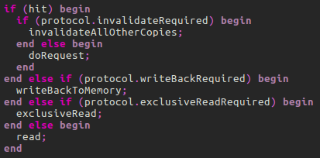Слика 4.6.1 Алгоритам рад контролера који опслужује захтеве језгра
На слици 4.6.1 приказан је алгоритам рада контролера који опслужује захтеве језгра. Ови кораци се извршавају у сваком такту. Пре било какве радње прво се проверава да ли је копија траженог блока присутна у кеш меморији. Уколико није, прво се проверава да ли је садржај блока који се тренутно налази у кеш меморији и који одабран за избацивање промењен, односно да ли је блок „запрљан“, и да ли треба ажурирату оперативну меморију. Уколико је то неопходно, контролер извршава трансакцију враћања блока у оперативну меморију. Након враћања блока, уколико је то потребно, излази се на магистралу са захтевом за читање. У зависност од тога да ли језгро жели да упише податак или да прочита података, на магистрали се извршава или трансакција ексклузивног читања или трансакција читања. Када се блок довуче у кеш меморију или уколико је већ тамо, проверава се да ли је потребно инвалидирате све остале копије блока. Уколико треба, на магистрали се извршава трансакција инвалидације и инвалидирају се све остале копије. Уколико није потребно инвалидирати копије, захтев се опслужује, односно податак се доставља језгру или се уписује на тражену локацију.
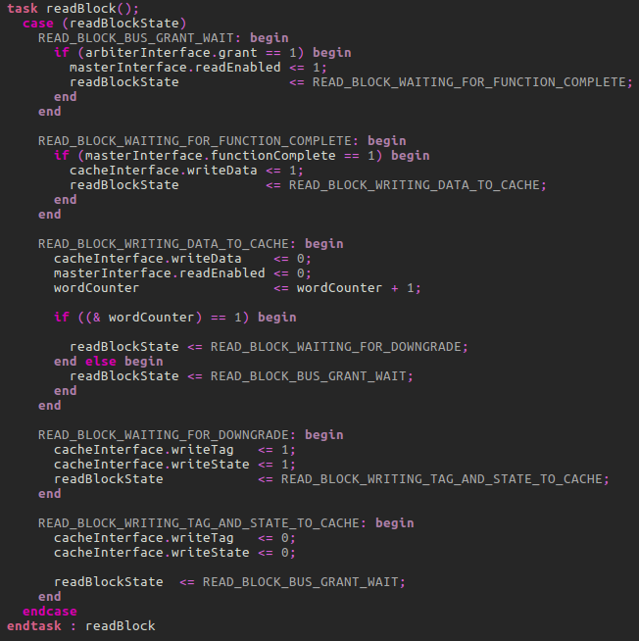
Слика 4.6.2 протокол за извршавање трансакције читања
На слици 4.6.2 је приказан протокол по по коме се извршава трансакција читања блока. Иако сам контролер није имплементиран као машина стања (енгл. State Machine), само читање се извршава на тај начин. Најпре се чека на дозволу за коришћење магистрале од стране арбитра. Када се дата дозвола добије, контролне линије које назначавају да се ради о циклусу читања се подижу на логички ниво јединице. Када нам оперативна меморија или нека друга кеш меморија одговори на захтев за читање, податак које се налази на линијама за улазне податке се уписује на одговарајуће место у кеш меморији и прелази се на следећи податак. Након читања целог блока, у кеш меморију се на одговарајућој позицији уписује таг и стање новог блока прописано коришћеним протоколом за кеш кохеренцију.
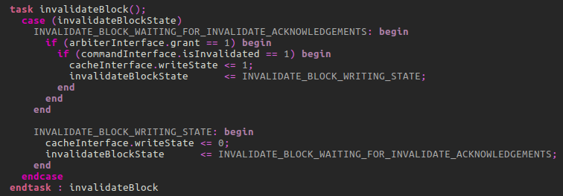
Слика 4.6.3 протокол по коме се извршава транскација инвалидације
На слици 4.6.3 је приказан протокол по коме се извршава транскација инвалидације копија блока у другим кеш меморијама. Након што контролер добије одбрење за коришћење магистрале од арбитра, на магистрали се извршава трансакција инвалидације. Када контролер уочи да су све копије блока инвалидиране, уписује ново стање блока, које је прописано коришћеним протоколом за кеш кохеренцију, и након тога наставља са уписом.
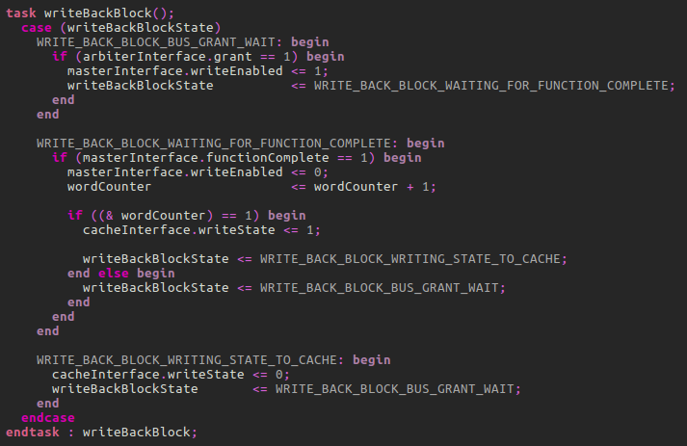
Слика 4.6.4 протокол по коме се извршава трансакција враћања блока у оперативну меморију
На слици 4.6.2 приказан је протокол по коме се извршава трансакција враћања блока, односно ажурирање оперативне меморије. Као што се види, овај протокол је скоро идентичан протоколу за читање. Једина разлика је што се овде издају захтеви за упис уместо за читање и што се по завршетку уписа целог блока у оперативну меморију, у меморији која чува стања блока на позици избаченог блока уписује невалидно стање.
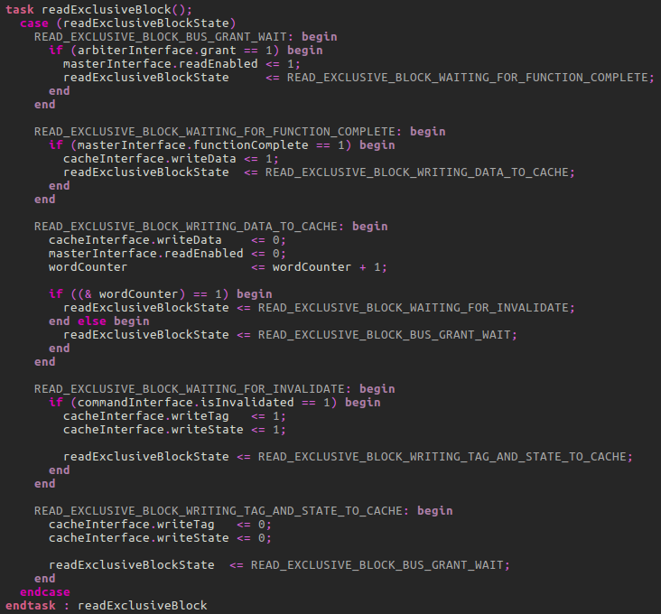
Слика 4.6.5 протокол по коме се извршава трансакција ексклузивног читања
На слици 4.6.5 је приказан протокол по коме се извршава ексклузивно читање блока. Протокол је скоро идентичан протоколу за читање. Једина разлика је пре него што упишемо таг и ново стање блока прописано коришћеним протоколом за кеш кохеренцију на одговарајућу локацију, морамо сачекати да све остале кеш меморије инвалидарију копије блока који се тренутно читао.
  - Контролер који надгледа магистралу
Контролер који надгледа магистралу представља контролну логику чија је одговорност извршава инвалидацију блокова и доставља садржај блокова уколико се они налазе у „власништу“ његове кеш меморије. Да ли је кеш меморија власник датог блока или не је прописано коришћеним протоколом за кеш кохеренцију.
Као и код контролера који опслужује захтеве језгра, без обзира који се инвалидирајући протокол за кеш кохеренцију користи, понашање овог контролера се може свести на следећи алгоритам:
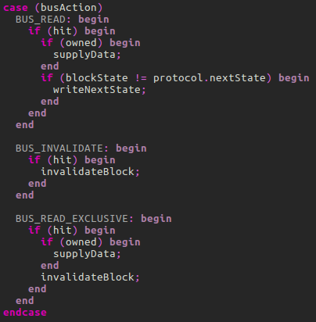
Слика 4.7.1 Алгоритам рада контролере који надгледа магистралу
На слици 4.7.1 приказан је алгоритам рада контролера који надгледа магистралу. Ови кораци се извршавају у сваком таку. Уколико се тренутно на магистрали извршава трансакција читања и блок се не налази у кеш меморији не предузимају се икакве акције. Уколико се блок налази у кеш меморији и уколико је дата кеш меморија „власник“ тог блока („власник“ блока је прописан коришћеним протоколим за кеш кохеренцију) контролер који надлгеда магистралу је дужан да податке достави контролеру који опслужује захтеве језгра који је започео трансакцију читања. Уколико се блок налази у кеш меморији, без обзира да ли је кеш меморија „власник“ тог блока или не, потребно је ажурирати стање блока уколико је то потребно. Уколико се тренутно на магистрали извршава трансакција инвалидације и дати блок се налази у кеш меморија потребно га је инвалидарита и јавити контролеру који опслужује захтеве језгра који је започео трансакцију инвалидације да је блок инвалидиран. Уколико се дати блок не налажи у кеш меморији не предузимају се икакве акције. Уколико се тренутно на магистрали извршава трансакција ексклузивног читања и блок се не налази у кеш меморији не предузимају се икакве акције. Уколико се блок налази у кеш меморији и уколико је дата кеш меморија „власник“ тог блока контролер који надлгеда магистралу је дужан да податке достави контролеру који опслужује захтеве језгра који је започео трансакцију ексклузивног читања. Уколико се блок налази у кеш меморији, без обзира да ли је кеш меморија „власник“ тог блока или не, потребно је инвалидирати дати блок и јавити контролеру који опслужује захтеве језгра који започео трансакцију да је блок инвалидиран.
Имплементација контролера који надгледа магистралу једноставнија од имплементације контролера који опслужује захтеве језгра и приказана је на слици 4.7.2.
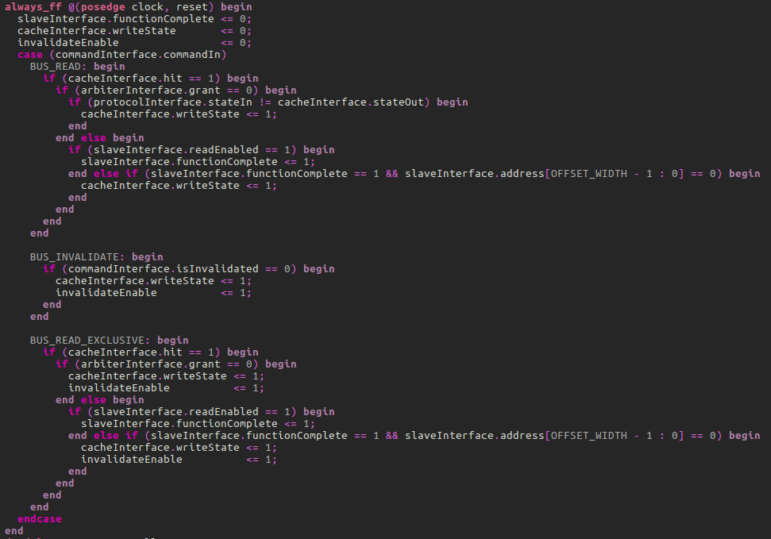
Слика 4.7.2 Алгоритам рада контролере који надгледа магистралу
Уколико је тренутна трансакција на магистрали трансакција читање блока и уколико је кеш меморија „власник“ тог блока („власник“ блока је прописан коришћеним протоколим за кеш кохеренцију) и има одобрење од арбитра да може да користи магистралу, контролер који надгледа магистралу доставља податке другој кеш меморији. Независно од тога да ли је кеш меморија власник блока или није, ажурира стање датог блока у кеш меморији уколико је то потребно.
Уколико је тренутна операција на магистрали инвалидација и уколико се дати блок налази у кеш меморији, контролер који надгледа магистралу га инвалидира тако што на одговарајућу позицију у меморији стања упише невалидно стање и јави контролеру који опслужује захтеве језгра који је започео трансакцију инвалидације да је дати блок инвалидиран.
Уколико се тренутно на магистрали извршава трансакција ексклузивног читања и уколико је кеш меморија „власник“ датог блока, контролер који надгледа магистралу доставља садржај датог блока контролеру који опслужује захтеве језгра који је започео трансакцију ексклузивног читања. Потом се, без обзира да ли кеш меморија „власник“ блока или не, блок инвалидира. Након тога се контролеру који опслужује захтеве језгра који је започео трансакцију кесклузивног читања јавља да је дати блок инвалидиран.
  - Секвенцијална логика која спречава конфликте у кеш меморији
Овај јединица је задужена за спречавања конфликта у кеш меморији. Ова јединица се може схватити као нека врста омотача који пропушта захтеве или трансакције до контролера када је то безбедно. У овом решењу конфликте ситуације се дешавају кад су адреса којој језгро приступа и адреса која се налази на магистрали исте и оне су следеће:
- Читање од стране језгра и трансакција инвалидације од стране друге кеш меморије
- Читање од стране језгра и трансакција ексклузивног читање од стране друге кеш меморије
- Упис од стране језгра и трансакција читања од стране друге кеш меморије
- Упис од стране језгра и трансакција инвалидације од стране друге кеш меморије
- Упис од стране језгра и трансакција ексклузивног читања од стране друге кеш меморије
- Враћање блока у оперативну меморију
- Трансакција инвалидација блока који се налази у кеш меморији
Ситуације 1 и 2 се решавају тако што се опслужује захтев који је дошао први. На пример уколико је захтев од језгра дошао први он ће бити опслужен први, а трансакција инвалидације или ексклузивног читања неће стићи до контролера који надгледа магистралу док се захтев за читање издат од стране језгра не опслужи.
Ситуације 3, 4 и 5 су конфликте једино ако контролер који опслужује захтеве језгра не мора да инвалидира остале копије блока у који се уписује. Оне се решавају на исти начин као ситуације 1 и 2.
Ситуација 6 је конфликта зато што ако дозволимо да контролер који надгледа магистралу активира прилок ове трансакције, трансакција неће стиће до оперативне меморије што је била и намера. Из овог разлога морамо спречити да трансакција стигне до контролера који надгледа магистралу да би дозволили оперативној меорији да се активира.
Ситуација 7 је конфликта из разлога што се дати блок може већ налазити у кеш меморији и што контролер који надгледа магистралу може да припада кешу чији је контролер који опслужује захтева језгра започео трансакцију инвалидације. У том случају трансакција не сме да стигне до контролера који надгледа магистралу јер би се блок инвалидирао и на тај начин створило неконзистентно стање у кеш меморији. Ово се решава тако што се захтев не прослеђује до контролера који надгледа магистралу, а линија којом си обавештава контролер који је опслужује захтеве језгра који је започео трансакцију инвалидације подигне на 1.
  - МОЕСИФ протокол
МОЕСИФ протокол спада у групу инвалидирајућих протокола за кеш кохеренцију. Предтавља комбинацију МОЕСИ и МЕСИФ протокола као што је наведено у [5]. Његово име је састављено из почетних слова имена стања у којима се блокови кеш меморије могу наћи. Стања су следећа: модификовано, власништво, ексклузивно, дељено, невалидно и прослеђено (енгл. Modified, Owned, Exclusive, Shared, Invalid и Forward).
Када је блок у модификованом стању значи да је извршен упис у дати блок и да је то једина копија датог блока у систему. Када је блок и стању власништва то значи да је то језгро последње извршило упис у да ти блок. У систему може, а не мора постојати још копија датог блока али је та кеш меморија одговорна за ажурирање оперативне меморије прилико избацивања блока. Када је блок у ексклузивном стању то значи да у систему не постоји других копија датог блока али у дати блок није извршен упис. Када је блок у дељеном стању то значи да може, а не мора постојати још копија датог блок и да у блок није извршен упис. Кад је блок у невалидном стању то значи да није присутан у кеш меморији. Када је блок у прослеђеном стању то значи да је дато језгро последње читало из тог блока. У том случају дата кеш меморија је одговорна за опслуживање свих следећих захтева за читање датог блока јер најмање вероватно да ће дати блок бити избачен из те кеш меморије. Стања власништва и прослеђености су уведена да би се приступи оперативној меморији смањили.
За саму имплемтацију протокола потребне су додатне линије на магистрали, shared и owned линија. Shared линија има исту сврху као у МЕСИФ протоколу. Приликом читања блока назначава да ли постоји копија блока у другим кеш меморијама. Owned линија је додата у МОЕСИ протоколу. Прилико читања блока назначава да ли постоји копија блока у другим кеш меморијама која је у стању власништва. Разлог је следећи. Замислимо систем са две кеш меморије. У првој кеш меморији се налази блок у модификованом стању. Уколико друто језгро жели да прочитак податак из истог блока, друга кеш меморија га мора прво прочитати. Приликом тог читања блок у првој кеш меморији прелази у стање власништва, док у другој прелази у стање прослеђености (уколико не постоји линија owned). Затим, после извесног времена, други кеш избаци дати блок без ажурирања оперативне меморије јер је блок био у прослеђеном стању. Сваки следећи пут дати блок ће бити прочитан из оперативне меморије уместо из прве кеш меморије у којој се заправо налази једина ажурна копија блок. Стога, ова линија је потребна да би у оваквим случајевима нагласила да је ново стање блока прилико читања друге кеш меморије дељено и да блок ипак мора бити прочитан из прве кеш меморије, а не оперативне меморије.
Сам дијаграм стања протокола је јако компликован тако да ћемо овде приказивати део по део дијаграма. Прво ћемо приказати прелазе који се дешавају као последица операција језгра.
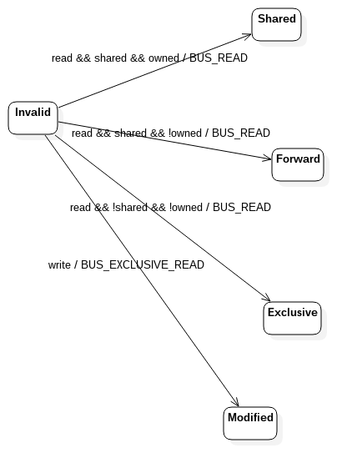Слика 4.9.1 МОЕСИФ протокол
На слици 4.9.1 приказан је први део протокола. Сви блокови су на почетку у невалиндом стању јер нису присутну у кешу. Уколико је језгро издало операцију читања, прилико довлачења блока у кеш меморију стање блока зависи од стања линија shared и owned. Уколико су обе на логичком нивоу јединице ново стање ће бити дељено. Ако је сам shared линија подигнута на логички ниво јединице то значи да се блок налази у другим кеш меморијама али да ни у једној није у стању власништва, па стога ново стање блока ће бити прослеђено и дати кеш ће бити одговоран за опслуживање свих захтева за читање датог блок од стране других кеш меморија. Ако су и једна и друга линија на нули то значи да нема копија датог блока у систему и ново стање блока је ексклузивно. У све три ситуације трансакција која се извршава на магистрали је трансакција читања. Уколико језгро жели да упише у дати блок ново стање блока ће бити модификовано. У овом случају трансакција која ће се извршити на магистрали је трансакција ексклузивног читања.
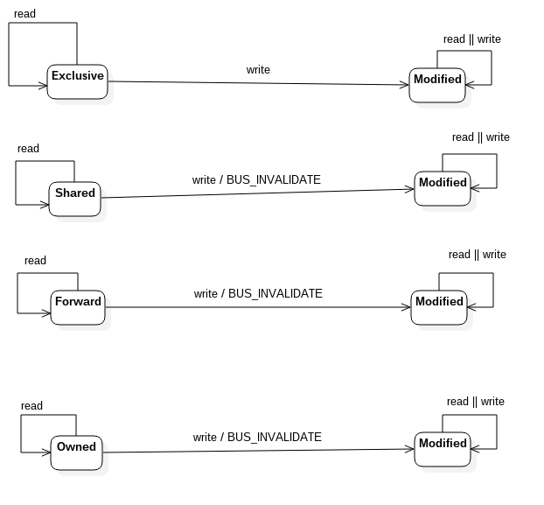
Слика 4.9.2 МОЕСИФ протокол
На слици 4.9.2 приказан је други део протокола. Уколико се блок налази у кеш меморији прилико читања неће бити операција на магистрали и блок остаје у истом стању као што се види са слике. Уколико је језгро изадало захтев за упис и уколико се блок налази у ексклузивном или модификованом стању, неће бити трансакције на магистрала јер постоји само једна копија датог блока у систему, па нема потребе за инвалидацијом других копија. У свим осталим случајевим копије блокова у другим кеш меморија се морају инвалидирати пре уписа, па се стога на магистрали извршава трансакција инвалидације. Приликом уписа ново стање блока је модификовано.
Сада ћемо описати прелазе који се дешавају као последица трансакција на магистрали.

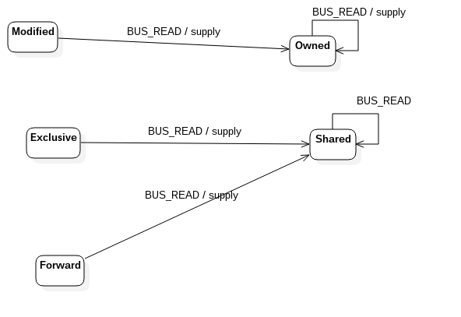
Слика 4.9.3 МОЕСИФ протокол
На слици 4.9.3 приказани су прелази који се дашавају услед трансакције читања на магистрали. У сличају да је блок у модификованом, ексклузивном, прослеђеном или у стању власништа прилико операције читања дата кеш меморија доставља податке. Разлози за то су што када је блок у модификованом или ексклузивном стању то је једина копија у сустему, када је у прослеђеном стању избегава се приступ оперативној меморији, а кад је блок у стању власништва, оперативна меморија није ажурна па се дати кеш мора доставити податке да би кеш меморија која је издала захтев за читање имала најсвежију верзију података.
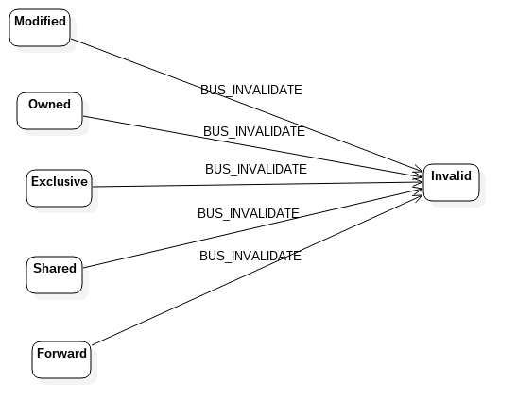
Слика 4.9.4 МОЕСИФ протокол
На слици 4.9.4 приказани су прелази који се дешавају приликом трансакције инвалидације. Приликом инвалидације нема никаквог преноса подата на магистрали а ново стање је увек невалидно.
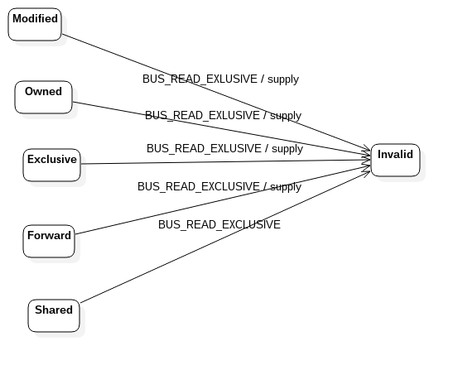
Слика 4.9.5 МОЕСИФ протокол
На слици 4.9.5 приказани су прелази који се дешавају приликом трансакције ексклузивног читања. У случају да се блок налази у модификованом, ексклузивном, прослеђеном или стању власништва дата кеш меморија је дужна да достави потребне податке из истог разлога као код операције читања. У сви случајевима се тражени блок инвалидира и ново стање блока је невалидно.
Сама имплементација протокола је јако тривијална. Наиме, то је обична комбинациона мрежа која као улазне податке има следеће параметер: тип захтева које је издало језгро, стање блока у кеш меморији који се налази на позицији одређеном адресом коју је издало језгро, трансакцију која се тренутно врши на магистрали и стање блока у кеш меморији који се налази на позицији одређеној адресом на магистрали. Излазни параметри протокола су: да ли је потребна инвалидација осталих копија датог блока, да ли је потребно враћање блока, да ли је потребно ексклузивно читање блока и да ли је дати контролер који надгледа магистралу одговоран за достављање података.
  - Меморијски систем
Целокупни меморијски систем се састоји из више кеш меморија које су повезане магистралом. Постоји само један ниво кеш меморија. Испод тог нивоа кеш меморија налази оперативнам меморија из које се читају подаци приликом промашаја у кеш меморији. Цео систем је лако конфигурабилан, односно сваки имплементирани модул је параметризован па је веома лако променити параметре као што су величина таг, индекс и офсет поља, број кеш меморија, број тактова који је потребан оперативној меморији да обради захтев итд.
- Тестирање
У овом поглављу дат је опис UVM библиотеке и окружења за тестирање које она пружа. Биће описане компоненте самог теста и тестови који су написани за верификацију имплементације овог рада.
  - Компоненте UVM библиотеке
Цела библиотека се ослања на објектно-оријентисани део језика SystemVerilog. Разлог за то је поновно коришћење кода које пружа сама објектно-оријентисана парадигма. Главни део библиотеке је класа која се назива uvm_component коју користимо као родитељску класу приликом дефинисања компоненти тест, међутим UVM библиотека пружа већ унапред дефинисане компоненте које се могу искористити за имплементацију теста. Оне су трансакција, секвенца, секвенцер, драјвер, монитор, агент, табела резултата, окружење и тест.
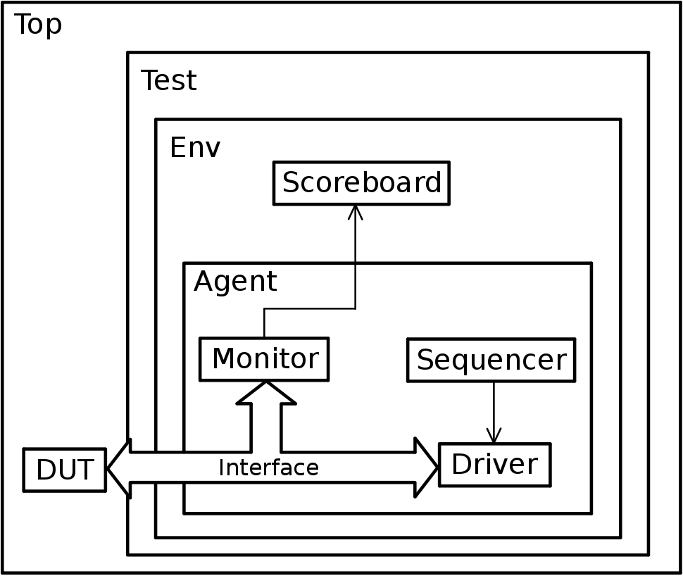
Слика 5.1.1 UVM тест са компонентама
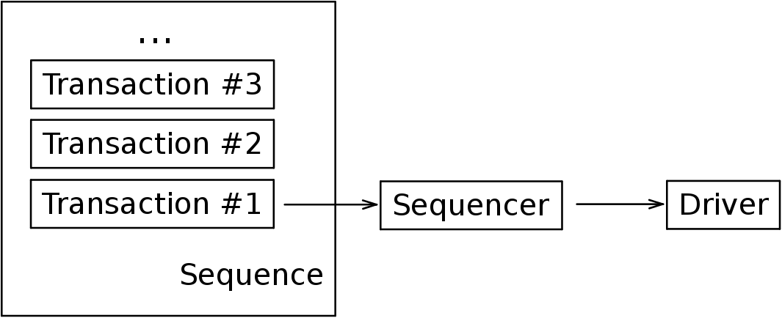
Слика 5.1.2 Секвенца, секвенцер и драјвер

    - Трансакција
Трансакција (енгл. Transaction) представља најмањи трансефер података који може бити извршен од стране модула кога тестирамо. Представљена је класом uvm_sequence_item. Могу садржати варијабле и ограничења која се морају поштовати прилико рандомизације. Са обзиром на то да су на веома високом нивоу апстракције нису свесне протокола по којем компоненте и модули који се тестирају комуницирају. Из тога разлога се могу користити и проширивати да би задовољиле услове других тестове.
    - Секвенца
Секвенца (енгл. Sequence) преставља скуп трансакција које се у извршавају у датом систему. Престављена је класом uvm_sequence. Секвенца преко секвенцера доставља трансакције драјверу који их изврашава. На слици 5.1.2 је приказано како ове компоненте комуницирају.
    - Секвенцер
Секвенцер (енгл. Sequencer) је компонента која одговорна за серијализацију и распоред прослеђивања (могуће је дефинисати приоритете) трансакција драјверу. Престављена је класом uvm_sequencer. На сликакам 5.1.1 и 5.1.2 престављена је позиција секвенцера у тесту.
    - Драјвер
Драјвер (енгл. Driver) је компонента која задужена за контролисање нивоа улазних сигнала модула. Драјвер итеративно извршава трансакцију по трансакцију коју добија од секвенцера. Као што се види са слике 5.1.1, драјвер је повезан са модулом преко интерфејса. Представљен је класом uvm_driver.
    - Монитор
Монитор (енгл. Monitor) је компонента која задужена за праћење трансакција које извршавају и прављење „пакета“ који представљају резултате једне транскације. Монитор је, слично драјверу, повезан са модулом преко интерфејса. Међутим његово је задужење је праћење стања сигнала, односно праћење трансакција које извршавају и њихових резултата, и прављење пакета који осликавају стање модула за каснију анализу. На слици 5.1.1 дата је пожиција монитора у систему. Представљен је класом uvm_monitor.
    - Aгент
Агент (енгл. Agent) је компонента која преставља „кутију“ у којој се налазе секвецер, драјвер и монитор. Представљен је класом uvm_agent.
    - Табела резултата
Табела резултата (енгл. Scoreboard) је компонента која преставља златну имплементациј (енгл. Golden implementation)у, односно представља класну имплементацију модула који тестирамо. На основу пакет које прима од монитора анализира рад модула који се тестира и обавештава о грешкама које су се десиле. Представљен је класом uvm_scoreboard.
    - Окружење
Окружење (енгл. Environment) је компонента која преставља „кутију“ у којој се налазе агенти и табела резултата. Представљен је класом uvm_env.
    - Тест
Тест (енгл. Test) је главна компонента теста. Њено задужење је инстанцирање окружења и покретањем секвенци над секвенцерима у агентима окружења. Представљен је класом uvm_test.
  - Тестови
Постоје два типа теста који су се користили за верификацију приликом имплементације: основни тест и тест целокупног систем.
    - Основни тест
Основни тест је наједноставнија варијанта теста који се може имплементирати помоћу UVM библиотеке. Састоји из једног типа трансакције, једне секвенце, једног драјвер, једног монитора, једног агента, једне табле резултата, једног окружења и једног теста. У самој имплементацији рада постоји пакет основних класа које су изведене из компоненти UVM библиотеке које су већ пружене за лакше писање. Сваки тест који написан за конкретну компоненту садржи класе које су изведен из класа овог пагета. Класе се изводе по потреби. Најћешће су то трансакција, драјвер, монитор, табела резултата и тест.
Разлог за извођење трансакција, драјвера монитора и табеле резултата је очигледан. Ово је потребно зато што се модули разликују и зато што су улазни подаци, излазни подаци и сам протокол комуникације различити.
Разлог за извођење из теста је нешто сложенији. Наиме, као што је написано у [6], сама библиотека поседује механизам „фабрике“. Прилико дефинисања компоненти теста користимо предефинисане макрое да региструје дате компоненте унутар фабрике библиотеке, а касније користимо ту фабрику за инстанцирање компоненти тест. Међутим, могуће је преписати типове регистроване код фабрике али тако да остале компоненте које је користе фабрику за инстанцирање компоненти то неће видети, већ ће фабрику користити на исти начин као пре. Наравно компоненте које ће бити инстанциране су компоненте чији су типови преписали оригиналне типове из „фабрике“. Из овог разлога се за сваки тест дефинише нова класа теста која ће регистровати све промене у типовима које смо направили прилико дефинисања новог теста. На тај начин обезбеђујем да претходно дефинисане компоненте у основном тесту користе новодефинисане компоненте уз минимално мењање кода.
    - Тест целокупног система
Овај тест није изведен из основног теста из разлог што се овде тестира рад целог система, односно саме кеш меморије као и комуникација која се дешава између њих. У овом случају нам је потребан по један агент за сваку кеш меморију. Тест се састоји из низа меморијских трансакција, које моги бити или упис или читање. Монитори надгледају рад кеш меморија и достављају табелама резултата податке о трансакцијама које су се одвијале. Табела резултата након тога проверава да ли је одржан кохерентни меморијски систем, односно да ли је прочитана вредност иста као и последња вредност која је уписана на ту меморијску локацију.
- Анализа перформанси
Саме кеш меморије су имплементиране тако да су независне од тога који се инвалидирајући протокол за кеш кохеренцију користи. Наиме, кораци које извршавају контролер који опслужује захтеве језгра или контролер који надгледа магистралу су исти у случају било ког инвалидирајућег протокола за кеш кохеренцију. Од њега зависе само одлуке да ли ће се блок инвалидирати, да ли ће се блок вратити у оперативну меморију и сл. Из овог разлога имплементирање других инвалидираућих протокола за кеш кохеренцију није захтевало много измена оригиналног кода. Поред МОЕСИФ протокола за кеш кохеренцију имплементирани су МСИ, МЕСИ, МЕСИФ и МОЕСИ. Такође је имплементиран систем који не поседује кеш меморије. На овај начин можемо упоредити перформансе МОЕСИФ са другим протоколима за кеш кохеренцију из исте групе и да ли се уопште исплати имати кеш меморију.
За сам имплементацију новог инвалидирајућег протокола за кеш кохеренцију било је потребно имплементирати нову комбинациону мрежу која представља сам протокол и у неким ситуацијама је такође било потребно променити магистралу. Разлог за мењање магистрале је тај што нема сваки протокол стање власништва као оно у МОЕСИФ протоколу, односно нема стање у којем кеш меморија одговорна за ажурирање оперативне меморије. Зато је у оваквим случајевим прилико операције читања потребно поред достављања подата кеш меморији ажурирати оперативну меморију. Из тога разлога је основна магистрала морала бити проширена комбинационом логиком која ће ово обезбедити.
Међутим овде долазимо до новог проблема. Сама кеш меморија се исплати једино ако секвенца адреса којима се приступа поштује временску и просторну локалност. То јесте случај са реалним језгрима, међутим ми овде морамо то вештачки обезбедити.
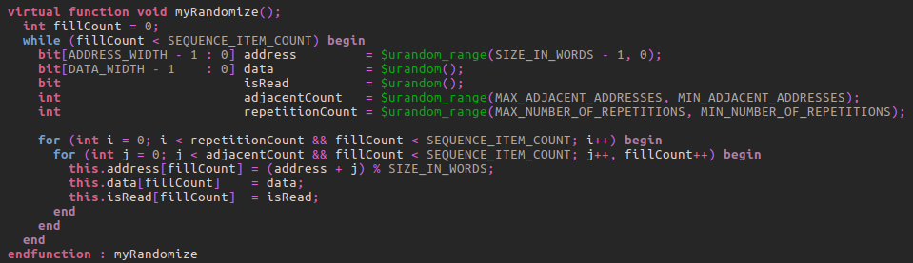
Слика 6.1 вештачко обезбеђивање просторне и временске локалности
На слици 6.1 приказан је исечак кода који илуструје на који начин је обезбеђена просторна и временска локалност. Сва имена написана великим словима представљају константе које је могуће мењати. Најпре се одреди почетна адреса низа локација којима се приступа и податак који се уписује ако је у питању захтев за упис (променљива isRead има вредност нула). Затим се одреди коликом броју суседних локација приступамо и колико пута понављамо такав приступ. Цео поступак се понваља док се не попуне три низа која представљају поља класе. Након тога се дати низови користе за генерисање трансакција.
Анализа је спрoвођења за адресу ширине осам бита од чега је таг поље ширине један бит, индекс поље ширине три бита и офсет поље ширине четири бита. Сет асоцијативност кеш меморије је један бит. Број трансакција је четиристо. Постоје четири језгра у систему, односно постоје четири драјвера а самим тиме и четири кеш меморије, једна магистрала и једна оперативна меморија. Симулација је изведена како један тест. Постоје више модула, односно система, и окружења и над сваким се покреће иста секвенца адреса која је изгенерисана пре почетка теста.
Табела 6.1 перформансе различитих конфигурација система
Протокол | Број тактова потребан за завршетак свих трансакција
-(нема кеш меморије) | 17602
МСИ | 6170
МЕСИ | 6170
МЕСИФ | 6170
МОЕСИ | 4042
МОЕСИФ | 4042

Као што се види у табели 6.1, МОЕСИФ и МОЕСИ имају најбоље перформансе за дату секвенцу трансакција. Разлог за то је одложено враћање блока у оперативну меморију која је доста спорија од саме кеш меморије, односно стање Owned. Као што је већ наведено, прилико трансакције читања уколико се блок налази у стању „власништва“ (ово је дефинисано протоколом) у датој кеш меморија, она има обавезу да упоредо са достављањем података друго кеш меморији ажурира оперативну меморију. У случају МОЕСИ и МОЕСИФ ажурирање је одложено до самог избацивања блока из кеш меморије па самим тим је и смањена потреба за приступу оперативној меморији. Самим тим ће ова два протокола дати боље резултате у за дату секвенцу трансакција.

- Закључак
Циљ овог рад је био да се прикаже један пример дизајна кеш меморије која је заснована на МОЕСИФ протоколу за кеш кохеренцију. У том смислу, поред саме имплементације свих делова неопходних за сам рад кеш меморије, укључено је и тестирање самих модула помоћу UVM библиотеке, која је данас широко у употреби. Поред само имплементације, извршена је и једноставна анализа протокола заједно са образложењима зашто су резултати баш такви.
Сама имплементација рада није најефикаснија. Реални системи имају доста комплексније кеш меморије, не само у погледу дизајна већ и у организацији саме кеш меморије (број нивоа, кешева по нивоу и сл.). Међутим дизајн конфигурабилан, у смислу да се сами параметри кеша могу мењати по потреби (дужина адресе и поља, број тактова који потребан оперативној меморији да опслужи захтев и сл.) па се може искористити за тестирање различитих конфигурација и анализу њихових перформанси. Поред тога, имплементација новог инвалидирајућег протокола за кеш кохеренцију је могућа уз малу дораду кода. Такође, важно је напоменути да су у саму израду укључени тестови који се такође могу лако дорадити тако да могу да послуже за тестирање нових модула. Стога, иако није најефиксанији дизајн кеш меморије данас, може се користити у едукативне сврхе, односно показивања принципа рада кеш меморије и инвалидирајућих протокола за кеш кохеренцију, анализу перформанси различитих конфигурација као и самог начина тестирања који данас широко примењив.
Сам рад се такође може унапредити на много начина са обзиром на то да је сама област која се бави кеш меморијама и протоколима за кеш кохеренцију од доста велико значаја за даљи развој процесора и самим тим јако заступљена. Једно од могућих унапређења, предложено у [7], јесте дефинисање новог протокола за кеш кохеренцију који ће се показати боље од оних који су демонстрирано у овом раду. Такође, један од великих недостатака кеш меморија које су засноване на инвалидирајућим протоколима за кеш кохеренцију је магистрала која као интерконекциона мрежа има слаб пропусни опсег у односу на интерконекционе мреже општијег типа. Један од наредних корака може бити имплементација произвољне интерконекционе мреже која обежбеђује коректан рад ове групе протокола. Један од таквих, предложена у [8], јесте мрежа општег типа која је заснована на временским маркерима који обезбеђују исправан поредак трансакција иако оне нису серијализоване као у случају са магистралом.

Литература
[1] Ј. Ђорђевић,"Memorija_iz_AOR1_2005_2006_v2.pdf" , http://rti.etf.bg.ac.rs/rti/ri3aor/literatura/predavanja/Memorija_iz_AOR1_2005_2006_v2.pdf, pristupano septembar 2017

[2] ,"Intel Nehalem (i7) Cache" , http://sabercomlogica.com/en/ebook/a-case-study-intel-nehalem-i7-coherence-in-cache/, pristupano septembar 2017

[3] ,"CPU cache" , https://en.wikipedia.org/wiki/CPU_cache, pristupano septembar 2017

[4] ,"Translation lookaside buffer" , https://en.wikipedia.org/wiki/Translation_lookaside_buffer, pristupano septembar 2017

[5] ,"MESIF protocol" , https://en.wikipedia.org/wiki/MESIF_protocol, pristupano septembar 2017

[6] ,"How UVM Factory Works..??" , http://www.learnuvmverification.com/index.php/2015/08/19/how-uvm-factory-works/, pristupano septembar 2017

[7] Peter Hornyack,"“Screwdriver:” An HDL implementation of an advanced cache coherence protocol" , https://pdfs.semanticscholar.org/73ca/b7706a6495186c77dc53bd486624e4923303.pdf?_ga=2.104863428.697828691.1498385124-490165764.1498385124, pristupano septembar 2017

[8] Milo M. K. Martin, Daniel J. Sorin, Anastassia Ailamaki, Alaa R. Alameldeen, Ross M. Dickson,Carl J. Mauer, Kevin E. Moore, Manoj Plakal, Mark D. Hill, David A. Wood,"Timestamp Snooping: An Approach for Extending SMPs" , https://www.cis.upenn.edu/~milom/papers/asplos2000_timestamp_snooping.pdf, pristupano septembar 2017
Списак скраћеница
L1 | Level 1
L2 | Level 2
L3 | Level 3
TLB | Translation Lookaside Buffer
MMU | Memory Management Unit
LRU | Least Recently Used
UVM | Universal Verification Methodology

Списак слика
Слика 3.1 К8 језгро AMD Athlon 64 процесора [3] 6
Слика 4.6.1 Алгоритам рад контролера који опслужује захтеве језгра 10
Слика 4.6.2 протокол за извршавање трансакције читања 11
Слика 4.6.3 протокол по коме се извршава транскација инвалидације 12
Слика 4.6.4 протокол по коме се извршава трансакција враћања блока у оперативну меморију 12
Слика 4.6.5 протокол по коме се извршава трансакција ексклузивног читања 13
Слика 4.7.1 Алгоритам рада контролере који надгледа магистралу 14
Слика 4.7.2 Алгоритам рада контролере који надгледа магистралу 15
Слика 4.9.1 МОЕСИФ протокол 18
Слика 4.9.2 МОЕСИФ протокол 19
Слика 4.9.3 МОЕСИФ протокол 20
Слика 4.9.4 МОЕСИФ протокол 21
Слика 4.9.5 МОЕСИФ протокол 21
Слика 5.1.1 UVM тест са компонентама 23
Слика 5.1.2 Секвенца, секвенцер и драјвер 24
Слика 6.1 вештачко обезбеђивање просторне и временске локалности 27
Списак табела
Табела 6.1 перформансе различитих конфигурација система 28

